1. **储户积分。**

1.1系统上线储户积分功能，系统管理员可以选择开启或禁用此功能（默认为禁用状态）

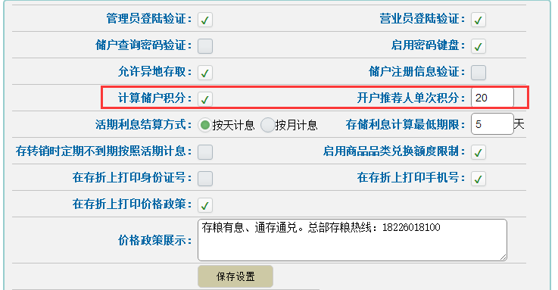

在管理员系统->网点管理->其他参数管理中

计算储户积分:

启用后，在添加储户的时候可以选择开户储户的推荐人，被推荐人可增加积分。

开户推荐人单次积分:

新建储户后，给与推荐人的积分奖励（最多两位小数）。

1.2如选择启用“计算储户积分”功能，则在新建账户时，可以选择添加一个推荐人（也可以不做选择）

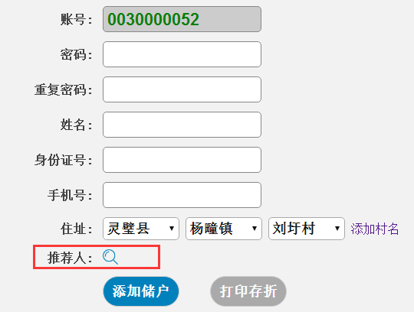

如系统管理员没有开放“计算储户积分”接口，则推荐人一栏将不显示。

完成储户信息输入后，点击推荐人后的[查询]按钮，打开推荐人查询界面。

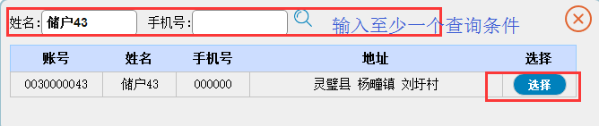

在查询界面中至少输入储户姓名或手机号中的至少一项信息，查询推荐人信息。查询到指定推荐人后点击[选择]按钮，完成推荐人选择。

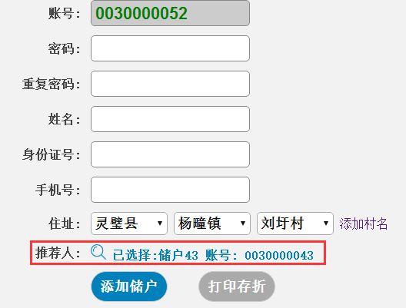

添加储户后，被选择的推荐人将增加相应的积分。

1.3 储户积分查询

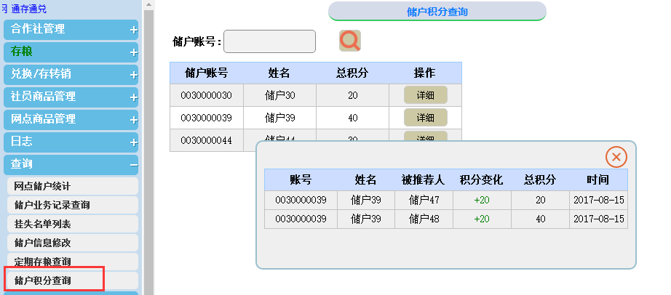

营业员系统中新增“储户积分查询”界面，使用前需在管理员系统给与营业员查看权限。

1. **开户储户打印修改。**

修复同一网点的两个营业员同时新建储户，打印出来的储户信息不正确的问题。

1. **网点进货管理。**

修复总部没有商品库存，但分行仍可以进货的问题。

1. **帮助文档**

管理员系统->基础数据管理中添加帮助文档页面，文档显示系统的设置说明及每次文档的更新记录。

